…………………ÖĞRETİM YILI …………………İLKÖĞRETİM OKULU ADI-SOYADI: ……………..……………………
7/A-B.SINIFI FEN VE TEKNOLOJİ DERSİ II DÖNEM I.YAZILI SINAVI SINIFI NO: 7- …. , ………..
B Aldığı Not : …………………………………
S.0) X, Y, Z, K,L,M elementlerinin elektron dağılımlarını yananlarına yapınız. II Bölüme yük durumunu –çeşidini yazınız ( 12 puan)
Elk.Diz.  ₁₅X⁻³ | ₁₆Y | ₆Z⁻⁴ | ₁₁ K | ₁₉L | ₂₀ M⁺²
…………………. | …………………… | …………………. | …………………… | ………………. | …………………

S.1)

Öğretmen; Gül, Tuğba ve İlker’den tahtaya çizdiği 1. ve 2. devreleri oluşturacakları bir deney düzeneği kurmalarını istiyor.
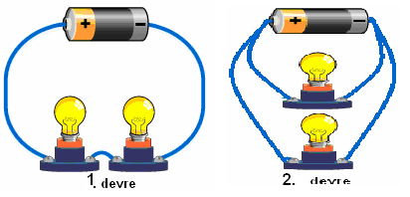
Deney öncesinde öğrenciler aşağıdaki tahminlerde bulunuyorlar.
Gül : 2. devredeki ampuller 1. devredekilere göre daha uzun süre ışık verirler.
Tuğba : 2. devredeki ampuller 1. devredekilere göre daha parlak ışık verirler.
İlker : Ampullerin 1. veya 2. devredeki gibi bağlanması ışık verme sürelerini değiştirmez.
Devrelerdeki pil, iletken tel ve ampuller özdeş olduğuna göre, deney sonucunda hangi öğrencilerin tahmini yanlış çıkacaktır?
A) Yalnız Gül B) Yalnız Tuğba C)Gül ve İlker D) Tuğba ve İlker
S.2)
X organı: Kanın süzüldüğü yerdir.
Y organı: Terleme olayı görülür.
Z organı: Kandaki zehirli maddeleri zararsız hale getirir.
Yukarıda verilen bilgilere göre bu organlar aşağıdakilerden hangisinde doğru verilmiştir?
X Y Z
A) Akciğer Deri İnce bağırsak
B) Böbrek Deri Karaciğer
C) Kalp Akciğer Karaciğer
D) Böbrek Akciğer Kalın bağırsak
S.3)
X⁻ ⁴, Y⁻³, Z⁺² ve T⁺⁴ iyonlarının elektron sayıları eşit olduğuna göre hangisinin atom numarası en büyüktür?
A) X B) Y C) T D) Z
S.4)
Aşağıdakilerden hangisi basit makine değildir?

A) Vida B) Bilgisayar C) Maşa D) Makara

S.5)
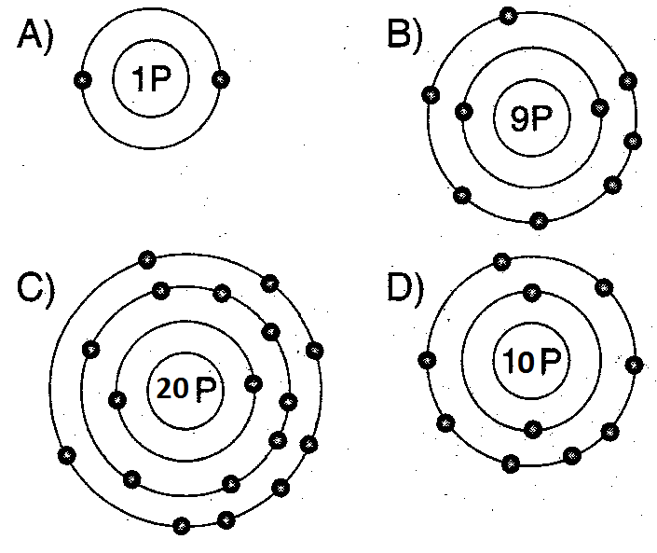
Aşağıda elektron diziliş modeli verilen atomlardan hangisi anyondur?
S.6 )
Ağız → ? → Y.borusu → Mide →İnce bağırsak → ?
Anüs
Yukarıda besinlerin sindirim sisteminde izlediği yol verilmiştir. Buna göre boş bırakılan yerlere aşağıdakilerden hangisi getirilmelidir?
A- Soluk borusu – Anüs
B- Yutak – Kalın Bağırsak
C-Pankreas – Karaciğer
D-Soluk Borusu – Anüs
S.7)
Kütle numarası 46 olan Y elementinin nötür halde elektron sayısı 22 olduğuna göre çekirdeğin nötron sayısı kaçtır?
A) 14 B) 18 C) 20 D) 24
S.8)
I. X⁻² iyonu 2 elektron veriyor.
II. Y⁻³ iyonu 1 elektron alıyor.
III. Z⁻¹ iyonu 1 elektron veriyor.
Buna göre, her bir iyonun son durumdaki yükü aşağıdakilerden hangisinde doğru olarak verilmiştir?
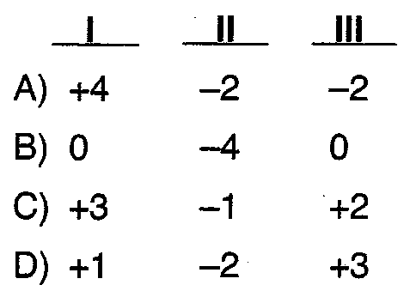
S.9)-

₃X, ₁₀Y, ₁₈Z, ₅K

Yukarıda numaraları verilen atomlardan hangileri
elektron alış verişi yapmaz?

A) X ve Y B) Y ve K
C) Y ve Z D) X, Y ve K

S.10) ( B )
Öğretmen öğrencilerine, “Bana öyle bir makara sistemi hazırlayın ki bu sistem, uyguladığım kuvveti K cismine zıt yönde iletsin.” diyor. Öğrenciler de aşağıdaki düzenekleri hazırlıyorlar.
Hangisi öğretmenin istediği düzenektir?
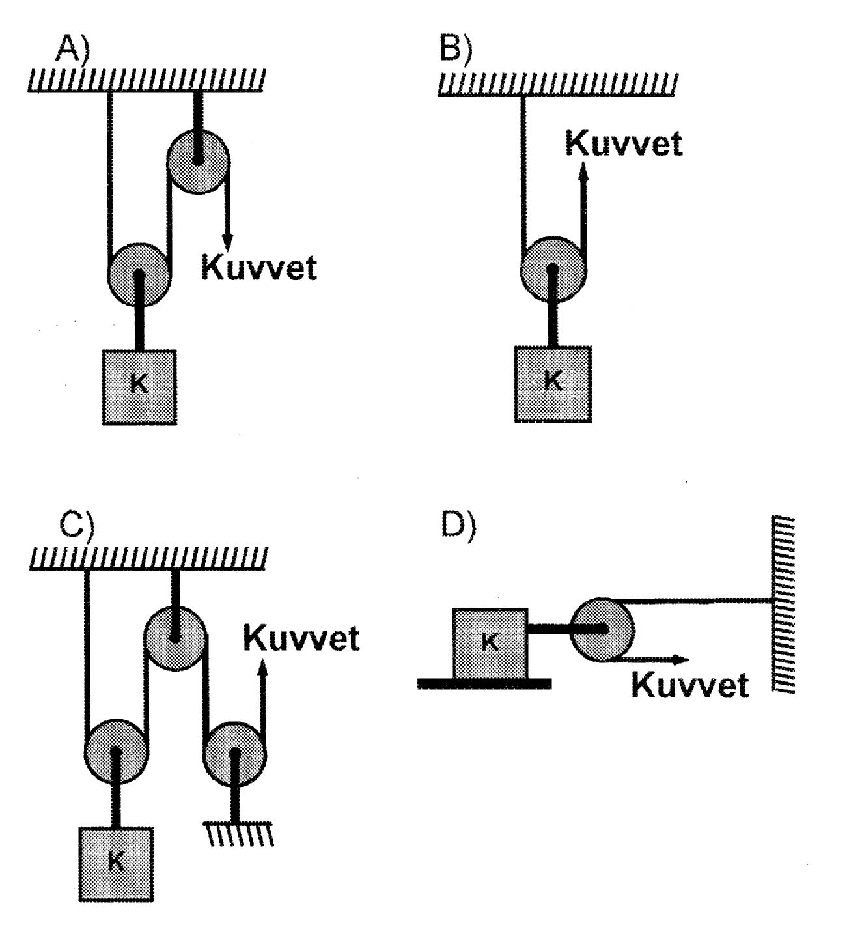
S.11)
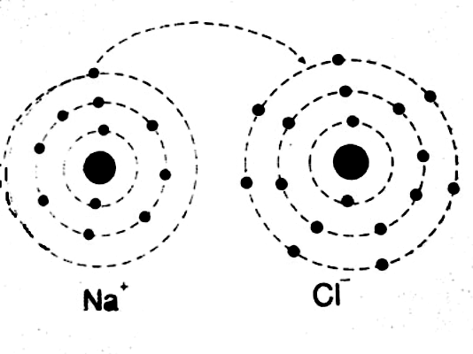
Çağla, öğretmeninin tahtaya çizdiği elektron dizilimlerine bakarak bazı bilgileri defterine not almıştır. Çağla ‘nin yazdığı notlardan hangisi yanlıştır?
A- Zıt yüklü Na ile Cl arasında iyonik bağlı tuz bileşiği oluşabilir.
B- Klorun son yörüngesinde 7 elektron vardır
C- Sodyum atomu daha kararlı hale geçebilmek için bir elektron alır.
D- Elektron kaybeden sodyum katyon haline geçer
S.12)
Atomu oluşturan parçacıkların yükleri aşağıdaki seçeneklerden hangisinde doğru verilmiştir?
Proton Elektron Nötron
a) yüksüz Negatif Pozitif
b) Pozitif Negatif yüksüz
c) Pozitif yüksüz Pozitif
d) Negatif Pozitif yüksüz
S.13)
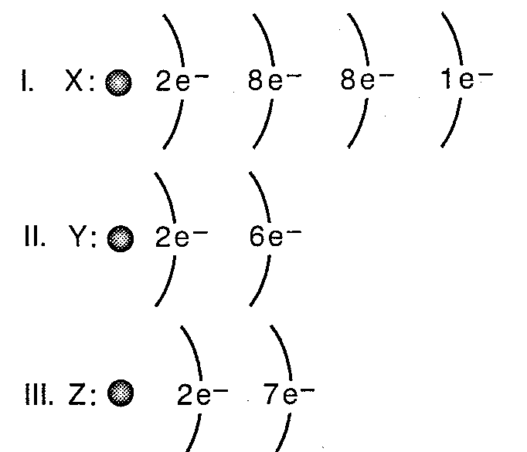
Yukarıda elektron dizilişi verilen nötr atomlardan hangileri elektron almaya yatkındır?

A) Yalnız I B) I ve II C) II ve III D) I, II ve III
S.14)

x

Yukarıdaki X anahtar kapatılırsa ampulün parlaklığı nasıl değişir niçin?(cevabını yazınız)
Cevap: ………………………………………….

S.15)
( - ) yüklü bir atom, nötr hâle geçerken
I. nötron sayısı II. elektron sayısı III. proton sayısı
niceliklerinden hangileri değişir?

A) Yalnız II B) I, III C) II, III D) I, II, III
S.16)
Vücutta salgılanan her bir organın farklı bir görevi vardır.
Hormonlarla ilgili olarak aşağıdaki hangi hormonun karşısındaki olay ile ilişkisi yoktur?
Salgılanan Hormon Meydana Gelen Olay
A) Adrenalin Heyecanlanma
B) Tiroksin Kimyasal Olayları Denetleme
C) İnsülin Kan Şekerini Yükseltme
D) Eşey Hormonu Dişilerde Yumurta oluşumu-
S.17) nu sağlama
Sembolleri verilen elementlerin adlarını, adları verilen elementlerin sembollerini boşluklara yazınız.
Cu ……….……… Ca …………………..… O ……………… Mğ …………………….
C…………………..
Azot ………… Klor …………..
Berilyum …………… Sodyum ……….…
Hidrojen ……..
S.18)
Uçları arasındaki gerilim 180 volt olan ütü 15 A akım çektiğine gör ütünün direnci kaç ohm’dir? (Formül yazarak çözünüz) ( 8 puan)

S.19) Aşağıda verilen bilgilerden hangisi yanlıştır?
A) Enerji iş yapabilme yeteneğidir.
B) Kuvvetin birimi “Kilogram” dur.
C) Duran bir cismi harekete geçirebilen, hareket halindeki bir cismi durdurabilen ya da cisimlerin şekillerinde değişiklik yapabilen etkiye kuvvet denir.
D) Kuvvet “Dinamometre” ile ölçülür.
S.20)
Aşağıdaki paragrafta boşlukları uygun kelimelerle doldurunuz.( Aşağıdaki kelimeleri yerleştiriniz)
İzotop - İyon – nötron - iyon yükünü - elektron - atom numarası ( 8 Puan)
“ Bir atomun çekirdeğindeki proton sayısına ……………………….. denir. Eğer atom nötr ise proton sayısı her zaman ………………… sayısına eşittir. Proton sayısı ile ………………………. sayısını topladığımızda kütle numarasını elde ederiz. Bir atom elektron alıp verirse ………………… adını alır ……………………… bulmak için proton sayısından elektron sayısını çıkartmamız yeterlidir. Proton sayısı aynı nötron sayısı farklı elementlere birbirinin ……………………… denir.”
BAŞARILAR
Süreyya FİLAZİOĞLU

Sınıfta 4 arkadaş kendi aralarında sohbet ederken şu cümleleri kuruyorlar: Fatma: Su ve minerallerin emilimi burada gerçekleşir
Ceyda: Sindirime uğrayan besinlerin kana geçtiği yerdir.
Burcu: Karbonhidratların sindirimi ilk burada başlar
Buket: Besinlerin parçalanması ve öğütülmesi işlemini yapar.
Bu bilgilere göre hangi iki öğrenci sindirim sisteminde görev ayrı aynı organdan bahsetmiştir?

A)-Fatma ve Ceyda B)-Burcu ve Buket
C)-Ceyda ve Burcu D)-Buket ve Fatma

Aşağıdakilerden hangisi duyu organı değildir?
A)Göz B) Ağız C) Kulak D) Deri

I. Sıkıştırılmış ve gerilmiş bir yay esneklik potansiyel enerjisine sahiptir.
II. Yayın esneklik potansiyel enerjisi yayın sıkışma miktarına bağlıdır.
III. Yayın esneklik potansiyel enerjisi yayın esneklik özelliğine bağlıdır.
Yukarıda verilen bilgilerden hangileri doğrudur?
A) I ve II B) II ve II C ) I ve III D) I, II ve III

S.16)
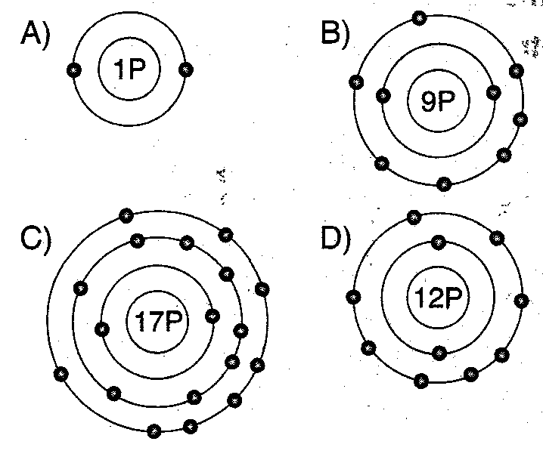
Aşağıda elektron diziliş modeli verilen atomlardan hangisi katyondur?

S.17) 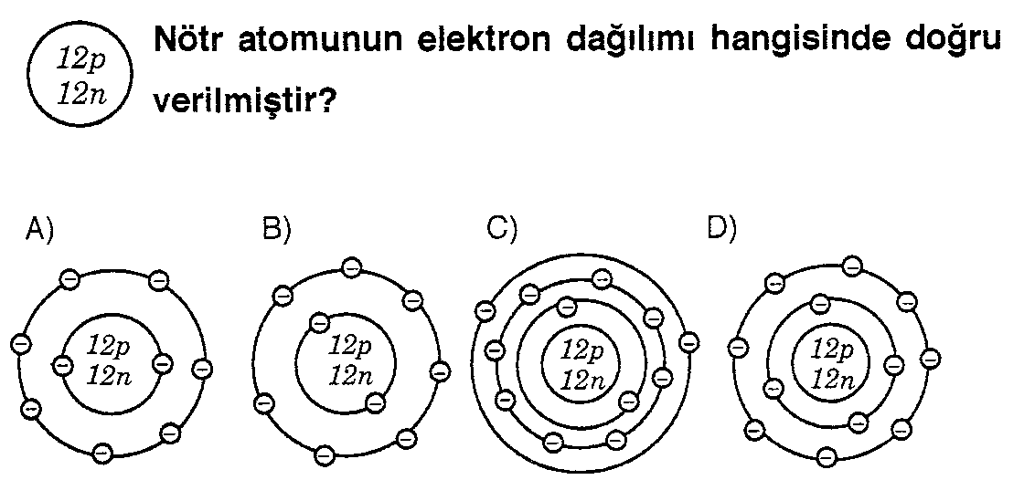
S.18)
S.20)
S.21)
I. Elementler sembollerle gösterilir
II. Elementler formülle gösterilir
III. Bileşikler formüllerle gösterilir.
Yukarıda verilenlerden hangisi kesinlikle doğrudur?
A) Yalnız I B) Yalnız III C) I,III D) I,II,III

S.23)

S.24)
(+) yüklü bir atom, nötr hâle geçerken
I. nötron sayısı

II. elektron sayısı
III. proton sayısı
niceliklerinden hangileri değişmez?
A) I, II B) II, III C) I, III D) I, II, III

.
19. 1.

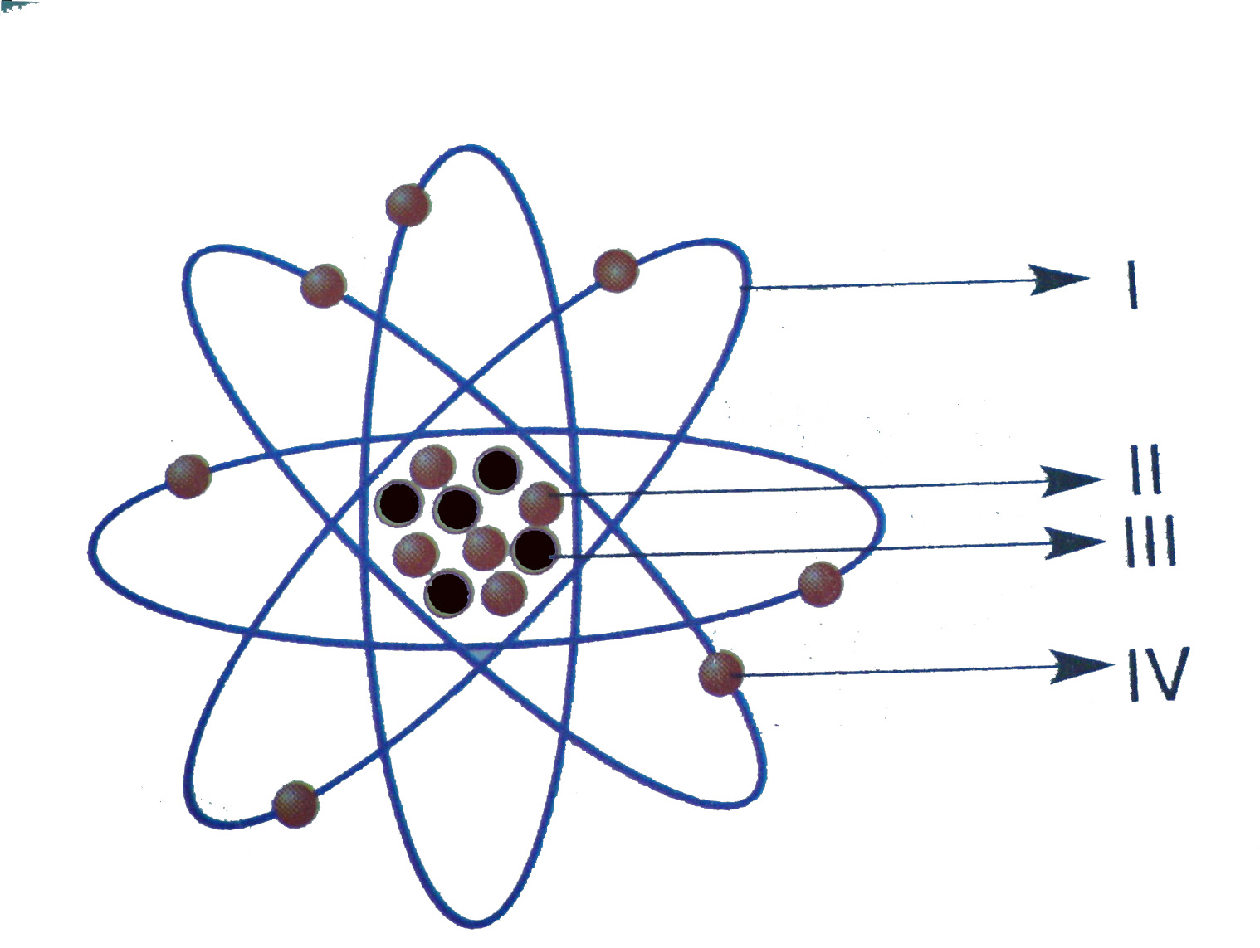
Aşağıdaki atom modelinde oklarla gösterilen kısımların adını boşluklara yazınız.

I= ………………………
II=………………………..
III=………………………
IV= ……………………….

